03 | Модельный кейс
Бренд с собственным сайтом и маркетплейсами: каналы начали воевать ценой
Как Контур Маржи показал каннибализацию между сайтом и маркетплейсами и собрал правила цены, промо и запасов.
Статус: модельный кейс-пример применения технологии. Не является реальным клиентским кейсом.
Статус кейса: модельный сценарий. Это не описание реального клиентского внедрения.

Короткий вывод: новый канал может не создавать новый спрос, а перетаскивать покупателя из более прибыльного канала в менее прибыльный. Рост продаж без проверки каннибализации может разрушать ассортиментную прибыль.

0. Паспорт кейса
Параметр | Значение
Тип кейса | Модельный управленческий кейс применения технологии Контур Маржи.
Компания-референс | D2C / прямой бренд товаров для дома: собственный сайт, два маркетплейса, розничные партнёры, около 180 товарных позиций / SKU.
Первичный симптом | Маркетплейсы растут быстрее сайта, но прибыльность бренда и повтор на собственном канале падают.
Ключевой риск | Канал с высоким оборотом забирает спрос у более маржинального канала через цену, промо и доступность товара.
Формат работы | Диагностика -> Сессия -> Спринт 90 дней -> Сопровождение.
Статус результата | Модельный расчёт. Не является реальным клиентским результатом.

1. Ситуация
Бренд развивал собственный сайт как главный канал повторных покупок и клиентских данных. Параллельно маркетплейсы давали быстрый оборот и видимость категории.
Через несколько месяцев стало видно: продажи на маркетплейсах растут, а сайт проседает. Команда спорила, это новый спрос или переток старых клиентов к более низкой цене.
Финансы видели падение маржи, маркетинг защищал охват, коммерция защищала оборот площадок, а собственник не видел чистого прироста прибыли.
Что видела команда | Что показала технология
Маркетплейсы показывали рост оборота. | Часть роста была перетоком из собственного сайта.
Сайт выглядел слабее по продажам. | Сайт сохранял более высокую маржу и клиентские данные.
Промо площадки считалось отдельной акцией. | Промо создавало Price Gap / ценовой разрыв и каннибализацию.
Запасы распределялись по давлению канала. | Наличие на маркетплейсе усиливало переток из сайта.

2. Первичная ошибка клиента
Ошибка: канал оценивался по собственному обороту, а не по чистому приросту прибыли с учётом каннибализации, ценового разрыва, комиссии, промо и клиентских данных.

Что считали до | Что стало обязательным после
Оборот маркетплейса | Чистый прирост прибыли после перетока спроса из сайта.
Цена канала | Price Corridor / ценовой коридор между сайтом, маркетплейсом и розницей.
Промо площадки | CI / индекс каннибализации и эффект на собственный сайт.
Наличие товара | OSA / наличие по каналам с учётом роли канала.

3. Проблемная единица
Базовая единица кейса: товарная позиция / SKU x канал x цена x комиссия x промо x наличие x каннибализация x чистая маржа.

Товарная позиция / SKU | Канал | Симптом | Красная зона
SKU-015: набор хранения | Сайт / маркетплейс А | маркетплейс дешевле сайта | Price Gap / ценовой разрыв
SKU-044: органайзер | Маркетплейс Б | промо забирает спрос сайта | CI / индекс каннибализации
SKU-090: премиальный набор | Сайт | нет наличия во время промо площадки | OSA / наличие
SKU-126: базовый аксессуар | Маркетплейс А | комиссия съедает маржу | Fee Stack / слои комиссий

4. Движение по технологии
Этап | Что делали | Какие документы / артефакты заполнялись | Выход
Диагностика | Сопоставили продажи сайта и маркетплейсов, цены, промо, комиссии, наличие и повторные покупки. | Карта данных; SKU x канал; 12 метрик; Карта потерь; Гипотезы; Пульт Диагностики. | Диагностический индекс 49/100; 19 красных SKU x канал; решение идти на Сессию.
Сессия | Согласовали роли каналов, ценовой коридор, правила промо и владельцев канального конфликта. | Матрица решений; RACI / матрица ответственности; Пороги; Паспорт спринта; Стоп-правило. | Каналы перестали соревноваться только ценой.
Спринт | 90 дней проверяли правила цены, промо и наличия по ключевым SKU. | Паспорт; Бэклог; Метрики недель; Решения недель; Риски; Финал. | Появился контур управления каннибализацией.
Сопровождение | Закрепили ежемесячный контроль Price Gap / ценового разрыва и CI / индекса каннибализации. | 12 недель; Метрики месяца; Решения месяца; Квартальная ревизия; Сценарии; Кейс. | Канал получает роль, а не просто план оборота.

5. Диагностика: что было заполнено
Документ / лист | Фрагмент заполнения | Вывод
Карта данных | Продажи, цены, комиссии и промо есть; данные повторной покупки сайта есть частично; клиентская аналитика требует уточнения. | Данных достаточно для модельной Диагностики с ограничениями.
SKU x канал | 180 товарных позиций / SKU по сайту, двум маркетплейсам и розничным партнёрам. | 19 красных связок SKU x канал.
12 метрик | Price Gap / ценовой разрыв, CI / индекс каннибализации, Net Margin / чистая маржа, OSA / наличие, Fee Stack / слои комиссий. | Главная потеря находится между каналами.
Карта потерь | Потери сгруппированы по ценовому разрыву, комиссии, промо, перетоку спроса и наличию. | Сформирована повестка Сессии.
Гипотезы | Маркетплейс создаёт новый спрос только по части SKU; остальное является перетоком. | Гипотезы проверяются в Спринте.

6. Сессия: какие решения были приняты
Решение | Основание | Владелец | Метрика проверки
Ввести ценовой коридор по 35 ключевым SKU. | Price Gap / ценовой разрыв выше 10%. | Коммерческий директор | Price Gap / ценовой разрыв
Разделить роли каналов. | Сайт держит повтор и маржу, маркетплейсы дают охват и вход. | Директор по маркетингу | роль канала и маржа
Ограничить промо площадок по SKU с высоким перетоком. | CI / индекс каннибализации выше 0,7. | Руководитель маркетплейсов | CI / индекс каннибализации
Согласовать наличие по канальным ролям. | OSA / наличие усиливало переток. | Операционный менеджер | OSA / наличие

7. Спринт 90 дней: что было внедрено
Волна | Дни | Что внедрили | Проверка
1. Фундамент | 1-30 | Единая таблица SKU x канал, формула Price Gap / ценового разрыва и CI / индекса каннибализации. | Полнота данных не ниже 75%.
2. Механика | 31-60 | Пороговые правила цены, промо и наличия по ролям каналов. | Каждое промо имеет расчёт перетока.
3. Ритм | 61-90 | Еженедельный разбор конфликтов цены и наличия. | Решения фиксируются в матрице.

8. Сопровождение: как не дали откатиться
Ритм | Что проверяется | Что запрещено
Еженедельно | Price Gap / ценовой разрыв, промо, OSA / наличие, красные SKU x канал. | Запускать промо без проверки перетока.
Ежемесячно | CI / индекс каннибализации, Net Margin / чистая маржа, роль канала. | Сравнивать каналы только по обороту.
Ежеквартально | Сценарии каналов, HERO-TAIL / разделение ядра и хвоста, ценовой коридор. | Давать всем каналам одинаковую роль.

9. До / после
Метрика | До | После | Изменение | Статус
Price Gap / ценовой разрыв | 13,5% | 6,8% | -6,7 п.п. | модельный расчёт
CI / индекс каннибализации | 0,74 | 0,42 | -0,32 | модельный расчёт
Net Margin / чистая маржа | 7,8% | 12,1% | +4,3 п.п. | модельный расчёт
Красные SKU x канал | 19 | 7 | -12 | модельный расчёт
Решения без владельца | 12 | 0 | -12 | модельный расчёт

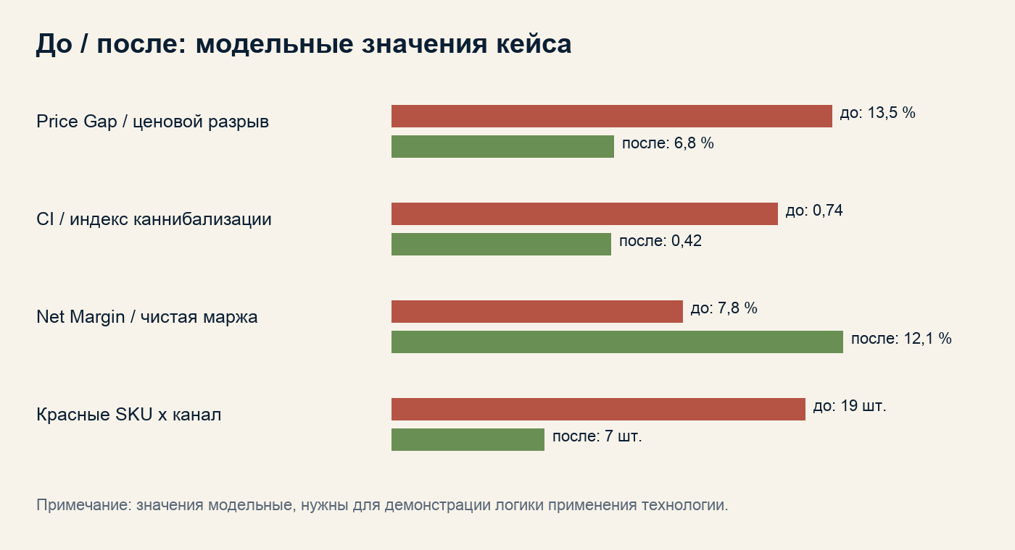
Диаграмма: модельное сравнение ключевых метрик до / после.
10. Артефакты, которые остались у компании
Артефакт | Статус в кейсе | Как используется
Карта потерь | заполнена | показывает, где канал забирает прибыль у другого канала.
Таблица SKU x канал | заполнена | становится базой ценового коридора.
Матрица ролей каналов | заполнена | разделяет охват, повтор, маржу и наличие.
RACI / матрица ответственности | заполнена | фиксирует владельцев цены, промо, наличия и данных.
Панель / dashboard | запущена | еженедельный обзор Price Gap / ценового разрыва и CI / индекса каннибализации.

11. Почему без технологии проблема осталась бы скрытой
Без Контура Маржи | С Контуром Маржи
Маркетплейс выглядел как новый рост. | Часть роста стала видна как переток из сайта.
Сайт выглядел слабым каналом. | Сайт получил роль канала маржи, повтора и данных.
Промо площадки запускалось отдельно. | Промо связано с ценовым коридором и каннибализацией.
Запас отдавали туда, где сильнее давление. | Наличие стало частью канальной стратегии.

Полевая версия вывода: новый канал получает право на рост только после проверки чистого прироста прибыли, ценового коридора, каннибализации, комиссии, наличия и роли канала.

Документы и рабочие книги, использованные в кейсе
Этап | Документы / книги | Что подтверждает
Диагностика | 10, 14, 30, 34 | Карта потерь, 12 метрик, качество данных.
Сессия | 11, 15, 31, 35 | Матрица решений, роли, пороги и стоп-правила.
Спринт | 12, 16, 32, 36 | Недельные решения, риски, внедрение правил.
Сопровождение | 13, 17, 33, 37 | Реестр эффекта, исключения, масштабирование.

